- 填空题：（每空1分，共20分）
1．低压电器通常指工作在 和直流电压1500V以下的电器。
2．电磁式低压电器主要由 、 和电磁机构组成。
3． 常用于笼型异步电动机的反接制动控制电路中。
常用于笼型异步电动机的长期过载保护中。
是采用半导体元件组成的一种无触点开关器件。
又称空气开关，是电力拖动系统中重要的开关和保护电器。
4．三相笼型异步电动机有 、 和变频三种调速方法。其中实现变频调速的变频器有 和矢量控制等控制方式。
5．PLC按 的方式工作，其工作过程的中心内容由 、 程序执行和 三个阶段。
6．PLC输出接口电路通常有 、 和晶闸管输出型。
7．S7-200PLC的程序包括用户程序、 和 三部分构成。用户程序又包括主程序、 和 。
8．S7-200PLC中首次扫描是为ON的特殊继电器是 。

二、问答题：（共4题，共30分）
1.交流电磁线圈误接入直流电源会发生什么问题？为什么？。（6分）

2. 下图为某笼型异步电动机的主电路和控制电路，分析并说明该电路的功能和工作过程。（6分）

3. MA1和MA2均为三相笼型异步电动机，可直接启动。MA1启动t秒后，MA2自动启动，停止时两台电动机同时停止。设计主电路和控制电路，并说明？（8分）

4. PLC中的内部编程资源（即软元件）为什么被称为软继电器？其主要特点是什么。（5分）

5. 软启动器的启动和停车控制方式一般有哪些?与其他的启动方式相比有什么优点? （5分）

三、程序分析（每题10分，共20分）
1. 已知信号I0.0波形，画出M0.0、M0.1、M0.2和Q0.0的波形。并说明。
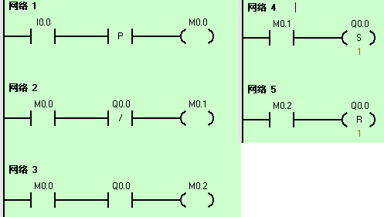
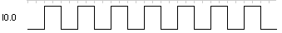

2．已知I:0.0波形，画出位C2、Q0.0的波形。并说明。
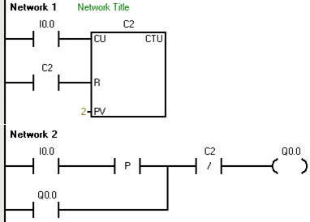

四．设计题（共2题，共30分）
1. MAl和MA2均为三相笼型异步电动机，可直接启动。
(1)MAl先启动，经一段时间后MA2自行启动;
(2)MA2启动后，MAl立即停车;
(3)MA2能单独停车;
(4)MAl和MA2均能点动。
设计：（1）实现上述功能的主电路和继电器控制电路（控制电路要求采用时间继电器和中间继电器），并简要说明。（10分）
（2）实现上述功能的PLC控制系统（包括输入/输出点地址分配和控制系统程序）。（10分）

2.三台电动机M1－M3顺序启动，反向顺序停止。
（1）当按下启动按钮后，电动机按照从M1到M3的顺序延时10s逐台启动；启动完毕后，按下停止按钮，电动机按照从M3到M1的顺序延时10s逐台停止。
（2）在电动机启动的过程中，如果M1已经启动，M2还未启动，这时按下停止按钮，电动机M1马上停止；如果M2已经启动，M3还未启动，这时按下停止按钮，电动机M2马上停止，M1延时10s停止。
设计：实现上述功能的PLC控制系统，包括
- 输入/输出点地址分配（2分）
- 控制系统程序（采用顺序功能图实现，绘制功能图并编写梯形图）（8分）

